Semana 2 ejercicios respuestas:
- Orden de las funciones de menor a mayor:
$$loglogn$$
$$logn$$
$$\sqrt{n}$$
$$In n$$
$${(logn)}^{2}$$
$$n$$
$$n^{1+ε}, 0<ε<1$$
$$nlogn$$
$n^{2}$ $n^{2}+logn$
$$n^{3}$$
$$n-n^{3}+7n^{5}$$
$$2^{n-1}$$
$$2^{n}$$
$$e^{n}$$
$$n!$$

- Función de n y notación BigO:
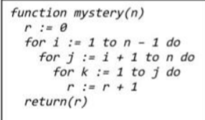
$$n\left(n-1\right) \left[\sum_{k=1}^{j}{tk}-1\right]$$

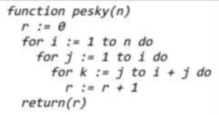
$$\left(n-1\right)\left[\sum_{j=1}^{i}{tj} -1\right]\left[\sum_{k=j}^{i+j}{tk}\right]$$

